Пресс-релиз
23 июля 2020

Кодовое слово – ключ для решения пенсионных вопросов

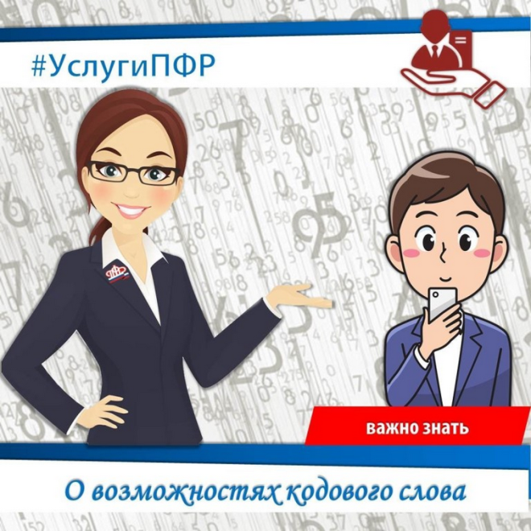
Очень часто граждане, позвонив в Управление Пенсионного фонда в Колпинском районе, просят уточнить размер своей пенсии или сумму выплачиваемых им социальных выплат. Однако специалисты не имеют права разглашать информацию, содержащую персональные данные гражданина. Ведь человек, представившийся пенсионером, может быть его соседом, знакомым или даже мошенником, в руках у которого оказались чужие документы. Поэтому за конкретной информацией по своему вопросу гражданину необходимо обращаться лично в клиентскую службу Пенсионного фонда, где после предъявления паспорта он получал всю необходимую информацию.
Управление ПФР в Колпинском районе в очередной раз напоминает, что получить персональную консультацию о размере пенсии, продолжительности стажа и многое другое, можно по телефону, используя кодовое слово.
Кодовое слово – это способ идентификации позвонившего человека, который вполне заменяет собой личное присутствие.
Как получить своё кодовое слово?
- По заявлению. Заявление может быть подано лично или через представителя в территориальный орган ПФР. В связи со сложной эпидемиологической обстановкой прием Клиентской службой осуществляется только по записи. Записаться на прием вы можете:
- на сайте Пенсионного фонда России (http://www.pfrf.ru/) в разделе Электронные услуги и сервисы;
- на Едином портале государственных услуг (https://www.gosuslugi.ru/).
Для записи на прием регистрация не нужна.
- Задать кодовое слово через личный кабинет на сайте ПФР - https://es.pfrf.ru/. Для этого надо войти в свой профиль, нажать на свое ФИО в верхней части сайта. В разделе «Настройки идентификации личности посредством телефонной связи» необходимо выбрать опцию «Подать заявление об использовании кодового слова для идентификации личности» и указать кодовое слово.

